NÁVRH DIABETES SYSTEM

Obsah

DEFINOVANÉ ARCHETYPY 1

1. Archetyp pro diagnostiku diabetu 1

2. Archetyp pro měření hladiny glukózy v krvi 2

3. Archetyp pro HbA1c (Hemoglobin A1c) 3

4. Archetyp pro měření krevního tlaku 4

5. Archetyp pro tělesnou hmotnost a BMI 5

6. Archetyp pro Medikaci 5

REFERENČNÍ MODEL 7

# DEFINOVANÉ ARCHETYPY

## 1. Archetyp pro diagnostiku diabetu

|  |  |  |  |  |
| --- | --- | --- | --- | --- |
| **Název parametru** | **Popis** | **Jednotka/Hodnota** | **Rozsah hodnot** | **Příklad hodnoty** |
| **Diagnóza** | Kód diagnózy diabetu (např. 46635009 pro diabetes 1. typu, 44054006 pro diabetes 2. typu) | Text (SNOMED CT) | Viz terminology | 46635009 |
| **Datum a čas diagnostiky** | Datum a čas stanovení diagnózy | Datum | -- | 2025-04-01 08:30:00 |
| **Příznaky při diagnostice** | Příznaky pozorované při stanovení diagnózy | List | Viz terminology | 249477003, 95677002 |
| **Lékař/administrátor** | Jméno osoby, která stanovila diagnózu pro pacienta s diabetem. | Text | -- | Dr. Jan Novák (id) |

**Terminologie pro Typ diabetu**

|  |  |  |  |  |
| --- | --- | --- | --- | --- |
| **Název parametru** | **Terminologie** | **Název v terminologii** | **Kód v terminologii** | **Jednotka** |
| **Typ diabetu** | SNOMED CT | Type 1 diabetes mellitus | 46635009 | Kód |
|  |  | Type 2 diabetes mellitus | 44054006 | Kód |
|  |  | Atypical diabetes mellitus | 530558861000132104 | Kód |
|  |  | Diabetes mellitus due to pancreatic injury | 105401000119101 | Kód |
|  |  | Diabetes mellitus without complication | 111552007 | Kód |
|  |  | Diabetes mellitus in remission | 703136005 | Kód |
|  |  | Newly diagnosed diabetes | 405749004 | Kód |

**Zdroj:** <https://bioportal.bioontology.org/ontologies/SNOMEDCT/?p=classes&lang=en&conceptid=http%3A%2F%2Fpurl.bioontology.org%2Fontology%2FSNOMEDCT%2F73211009&jump_to_nav=true>

**Terminologie pro Příznaky při diagnostice**

|  |  |  |  |  |
| --- | --- | --- | --- | --- |
| **Název parametru** | **Terminologie** | **Název v terminologii** | **Kód v terminologii** | **Jednotka** |
| **Zvýšená žízeň** | SNOMED CT | Increased thirst | 249477003 | Kód |
| **Únava** | SNOMED CT | Fatigue | 84229001 | Kód |
| **Časté močení** | SNOMED CT | Abnormal urination | 38671000119103 | Kód |
| **Zrakové problémy** | SNOMED CT | Disorder of vision | 95677002 | Kód |
| **Zpomalené léčení ran** | SNOMED CT | Delayed healing of wound | 789507005 | Kód |

## 2. Archetyp pro měření hladiny glukózy v krvi

|  |  |  |  |  |
| --- | --- | --- | --- | --- |
| **Název parametru** | **Popis** | **Jednotka/Hodnota** | **Rozsah hodnot** | **Příklad hodnoty** |
| **Hladina glukózy** | Měření hladiny glukózy v krvi | Numerické (mmol/l) | 0–40 mmol/l | 8.5 mmol/l |
| **Datum a čas měření** | Datum a čas, kdy bylo měření prováděno | Datum/čas | -- | 2025-04-01 08:30:00 |
| **Metoda měření** | Metoda měření (plasma, serum …) | Text | Viz terminology | 72191006 |
| **Lékař/administrátor** | Jméno osoby, která provedla měření pro pacienta s diabetem. |  | -- | Dr. Jan Novák (id) |

**Terminologie pro glukózy krve**

|  |  |  |  |  |  |
| --- | --- | --- | --- | --- | --- |
| **Název parametru** | **Popis** | **Terminologie** | **Název v terminologii** | **Kód v terminologii** | **Jednotka** |
| **Hladina glukózy v krvi** | Měřená hodnota hladiny glukózy v krvi | LOINC | Glucose [Mass/volume] in Blood | 2339-0 | mmol/L |
| **Metoda měření** | Typ provedeného testu na hladinu glukózy v krvi | SNOMED CT | Glucose measurement, plasma /  Glucose measurement, serum / Glucose measurement, urine | 72191006 / 22569008 / 30994003 | Text |

Zdroj: LOINC (<https://loinc.org/2339-0>)

## 3. Archetyp pro HbA1c (Hemoglobin A1c)

|  |  |  |  |  |
| --- | --- | --- | --- | --- |
| **Název parametru** | **Popis** | **Jednotka/Hodnota** | **Rozsah hodnot** | **Příklad hodnoty** |
| **Hodnota HbA1c** | Měření procenta hemoglobinu A1c pro dlouhodobé monitorování glukózy v krvi | Numerické (%) | 4–15 % | 7.2 % |
| **Datum a čas měření** | Datum a čas provedení testu HbA1c | Datum | -- | 2025-04-01 08:30:00 |
| **Interpretace výsledku** | Interpretace výsledku testu (normální, vysoké, neuspokojivé) | Text | Viz terminology | 43396009 |
| **Lékař/administrátor** | Jméno osoby, která provedla měření pro pacienta s diabetem. | Text | -- | Dr. Jan Novák (id) |

Zdroje: <https://www.labcorp.com/tests/001453/hemoglobin-hb-a1c>

**Terminologie pro HbA1c**

|  |  |  |  |  |  |
| --- | --- | --- | --- | --- | --- |
| **Název parametru** | **Popis** | **Terminologie** | **Název v terminologii** | **Kód v terminologii** | **Jednotka** |
| **HbA1c (glykovaný hemoglobin)** | Měřená hodnota glykovaného hemoglobinu v krvi | SNOMED CT | Hemoglobin A1c measurement | 43396009 | % (procenta) |
| **Interpretace výsledku** | Výsledek měření HbA1c v procentech | -- | Hemoglobin A1c greater than 10 percent indicating poor diabetic control /  Hemoglobin A1c between 7 percent to 10 percent indicating borderline diabetic control /  Hemoglobin A1c less than 7 percent indicating good diabetic control | 165681007/ 165680008/ 165679005 | % (procenta) |

## 4. Archetyp pro měření krevního tlaku

|  |  |  |  |  |
| --- | --- | --- | --- | --- |
| **Název parametru** | **Popis** | **Jednotka/Hodnota** | **Rozsah hodnot** | **Příklad hodnoty** |
| **Systolický tlak** | Systolický krevní tlak | Numerické (mmHg) | 50–300 mmHg | 120 |
| **Diastolický tlak** | Diastolický krevní tlak | Numerické (mmHg) | 30–200 mmHg | 80 |
| **Datum a čas měření** | Datum a čas měření krevního tlaku | Datum/čas | -- | 2025-04-01 08:30:00 |
| **Stav pacienta při měření** | Stav pacienta při měření (např. v klidu, stres) | Text | Viz terminology | 128976003 |
| **Lékař/administrátor** | Jméno osoby, která provedla měření pro pacienta s diabetem. | Text | -- | Dr. Jan Novák (id) |

|  |  |  |  |  |  |
| --- | --- | --- | --- | --- | --- |
| **Název parametru** | **Popis** | **Terminologie** | **Název v terminologii** | **Kód v terminologii** | **Jednotka** |
| **Systolický tlak** | Měřený systolický tlak (horní hodnota krevního tlaku) | SNOMED CT | Systolic blood pressure | 20170131 | mmHg |
| **Diastolický tlak** | Měřený diastolický tlak (dolní hodnota krevního tlaku) | SNOMED CT | Diastolic blood pressure | 271650006 | mmHg |
| **Stav pacienta při měření** | Stav pacienta při měření (např. v klidu, stres) | SNOMED CT | Resting state / Exercise state | 128975004/ 128976003 | Text |

## 5. Archetyp pro tělesnou hmotnost a BMI

|  |  |  |  |  |
| --- | --- | --- | --- | --- |
| **Název parametru** | **Popis** | **Jednotka/Hodnota** | **Rozsah hodnot** | **Příklad hodnoty** |
| **Tělesná hmotnost** | Tělesná hmotnost pacienta v kilogramech | Numerické (kg) | 30–250 kg | 75 |
| **Výška** | Výška pacienta v centimetrech | Numerické (cm) | 100–250 cm | 175 |
| **BMI** | Index tělesné hmotnosti, vypočítaný z hmotnosti a výšky | Numerické | 18.5–40 | 24.5 |
| **Datum měření** | Datum měření tělesné hmotnosti a BMI | Datum | -- | 2025-04-01 |
| **Lékař/administrátor** | Jméno osoby, která provedla měření pro pacienta s diabetem. | Text | -- | Dr. Jan Novák (id) |

|  |  |  |  |  |  |
| --- | --- | --- | --- | --- | --- |
| **Název parametru** | **Popis** | **Terminologie** | **Název v terminologii** | **Kód v terminologii** | **Jednotka** |
| **Tělesná hmotnost** | Tělesná hmotnost pacienta v kilogramech | SNOMAD CT | Body weight | 27113001 | kg |
| **Výška** | Výška pacienta v centimetrech | SNOMAD CT | Body height | 1153637007 | cm |
| **BMI** | Index tělesné hmotnosti, vypočítaný z hmotnosti a výšky | SNOMAD CT | Body mass index | 60621009 | kg/m² |

## 6. Archetyp pro Medikaci

|  |  |  |  |  |
| --- | --- | --- | --- | --- |
| **Název parametru** | **Popis** | **Jednotka/Hodnota** | **Rozsah hodnot** | **Příklad hodnoty** |
| **Název léku** | Názvově označení léku určeného pro léčbu diabetu. | Text | Viz terminologie | Metformin |
| **Dávkování** | Doporučená dávka léku pro pacienta s diabetem. | Numerické (mg) | -- | 500 mg  Ráno – poledne – večer |
| **Způsob podání** | Jak je lék podáván pacientovi s diabetem (perorálně, intravenózně, atd.). | Text | Viz terminologie | Perorálně |
| **Datum předpisu** | Datum předpisu léku pro pacienta s diabetem. | Datum/čas | -- | 2025-04-01  08:30:00 |
| **Indikace** | Důvod pro předepsání léku pro pacienta s diabetem. | Odkaz na Terminologie pro Typ diabetu | Terminologie pro Typ diabetu | Diabetes typu 2 |
| **Reakce/vedlejší účinky** | Vedlejší účinky nebo reakce na lék u pacienta s diabetem. | Text | -- | Nevolnost, bolesti břicha |
| **Lékař/administrátor** | Jméno osoby, která předepsala lék pro pacienta s diabetem. | Text | -- | Dr. Jan Novák (id) |

**Terminologie pro Medikaci**

|  |  |  |  |  |
| --- | --- | --- | --- | --- |
| **Název parametru** | **Terminologie** | **Název v terminologii** | **Kód v terminologii** | **Jednotka** |
| **Dávkování** | SNOMED CT | mg/actuation | 408105009 | mg/ml |
| **Způsob podání** |  | Viz další tabulka |  |  |
| **Indikace** | SNOMED CT | Indication of | 230165009 | Text |
| **Contraindikace** | SNOMED CT | Contraindication to | 103306004 | Text |

**Terminologie pro způsob podání**

|  |  |  |  |  |
| --- | --- | --- | --- | --- |
| **Název parametru** | **Terminologie** | **Název v terminologii** | **Kód v terminologii** | **Jednotka** |
| **Způsob podání** | SNOMED CT | Intramuscular route | 78421000 | Kód |
|  | SNOMED CT | Oral route | 26643006 | Kód |
|  | SNOMED CT | Intravascular route | 445755006 | Kód |

## 7. Předdefinované archetypy

V rámci tohoto projektu budeme využívat i další archetypy, a použijeme jejich definici v openEHR.

**Předdefinované archetypy:**

* Encounter (<https://ckm.openehr.org/ckm/archetypes/1013.1.120>)
* Demographic Model Archetypes
  + Patient (<https://ckm.openehr.org/ckm/archetypes/1013.1.821>)
  + Individual healthcare provider (<https://ckm.openehr.org/ckm/archetypes/1013.1.482>)
  + A další demografické údaje

# REFERENČNÍ MODEL

Jako referenční model jsem zvolila openEHR.

Obsah obrázku text, snímek obrazovky, číslo, Paralelní

Obsah vygenerovaný umělou inteligencí může být nesprávný.

V rámci implementace budu využívat REST API s http metodou a jako formát na ukládání dat a komunikaci využiji formátu json.

Systém bude splňovat požadavek na verzování a pro to využijeme patternu „Composition“ v objektově orientovaném programování.

**Příklad Verzování Kompozice**

Představme si, že pacient má diagnostikovaný diabetes. Během několika měsíců jsou prováděny různé testy (krevní tlak, HbA1c, glukóza v krvi) a diagnóza se časem mění. Tento proces bude vypadat takto:

1. **První návštěva**:
   * Kompozice vytvořena 1. ledna 2025.
   * Diagnóza: Diabetes typu 2, výsledky testů: krevní tlak 140/90, HbA1c 7.5%.
   * Verze: 1
2. **Druhá návštěva**:
   * Kompozice vytvořena 1. února 2025.
   * Diagnóza: Diabetes typu 2, nové testy: krevní tlak 130/85, HbA1c 6.8%.
   * Verze: 2 (kompozice je aktualizována, ale předchozí verze zůstává pro historické účely).

**Návrh databáze:**

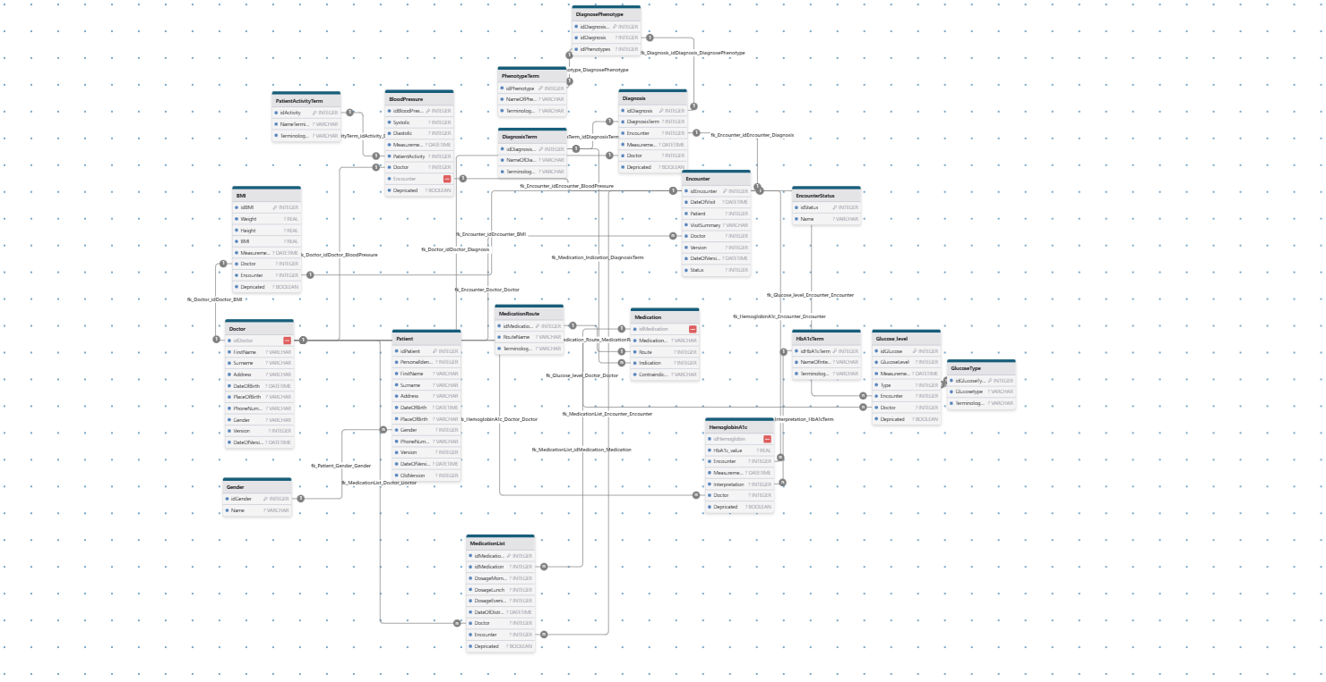

<https://www.drawdb.app/editor?shareId=9fff8f504d2fb1a1acc7a4adef14b563>